ДАННЫЕ
о поступлении и рассмотрении обращений граждан
к депутатам Череповецкой городской Думы
за 9 месяцев 2020 года

Соотношение устных, электронных обращений граждан и обращений на бумажном носителе
Форма  обращений  Период | Письменные | Устные | Электронные | Итого
за 9 месяцев 2020 | 174  (23,3%) | 333  (44,6%) | 240  (32,1%) | 747
за 9 месяцев 2019 | 183  (21,4%) | 493  (57,7%) | 179  (20,9%) | 855

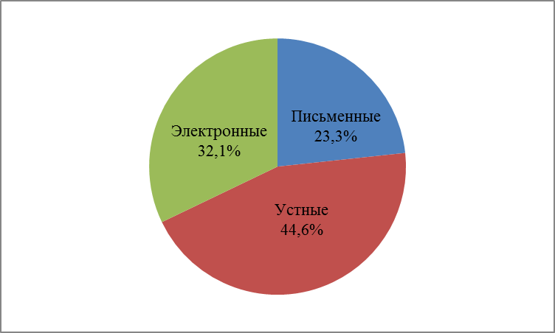 | 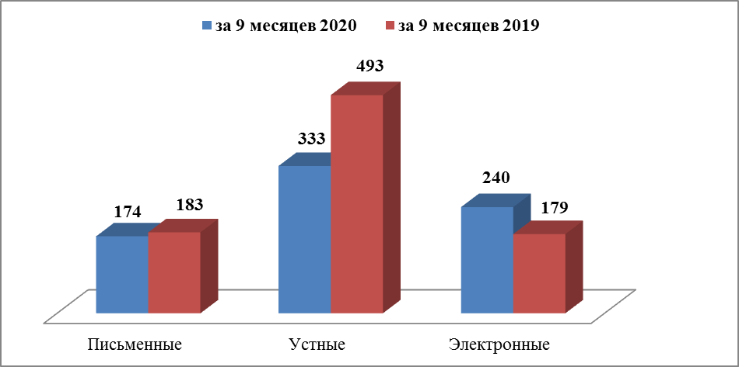

Динамика количества и доли поступивших обращений по категориям заявителей
Социальный состав  заявителей  Период | Пенсионеры | Рабочие | Служащие | Предпри  ниматели | Безработ  ные | Обучаю  щиеся | Студен  ты | Не указавшие свой социаль  ный статус
за 9 месяцев 2020 | 80  (10,7%) | 101  (13,5%) | 21  (2,8%) | 13  (1,7%) | 9  (1,2%) | 1  (0,1%) | 1  (0,1%) | 521  (69,7%)
за 9 месяцев 2019 | 120  (14%) | 110  (12,9%) | 34  (4%) | 6  (0,7%) | 7  (0,8%) | 2  (0,2%) | - | 576  (67,4%)

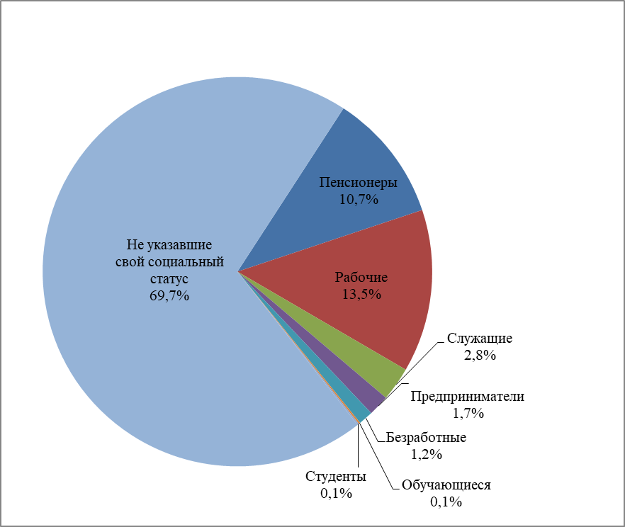 |  | 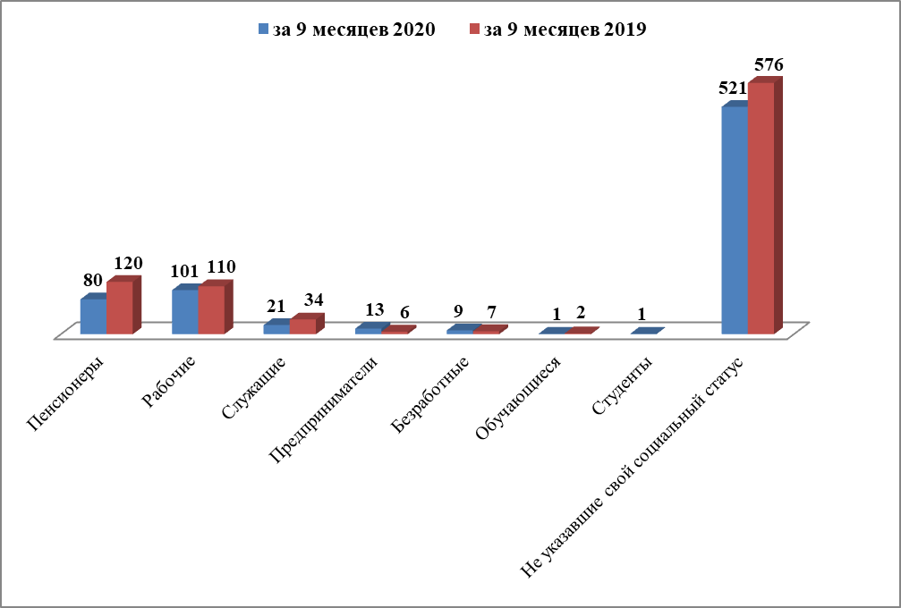
Распределение по тематическим разделам количества обращений
Тематический раздел  Период | Жилищно-коммунальная сфера | Социальная сфера | Экономика | Государство, общество, политика | Оборона, безопасность, законность | Жилищные вопросы
за 9 месяцев 2020 | 348  (46,6%) | 135  (18,1%) | 122  (16,3%) | 89  (11,9%) | 33  (4,4%) | 20  (2,7%)
за 9 месяцев 2019 | 435  (50,9%) | 134  (15,7%) | 138  (16,1%) | 91  (10,6%) | 31  (3,6%) | 26  (3%)

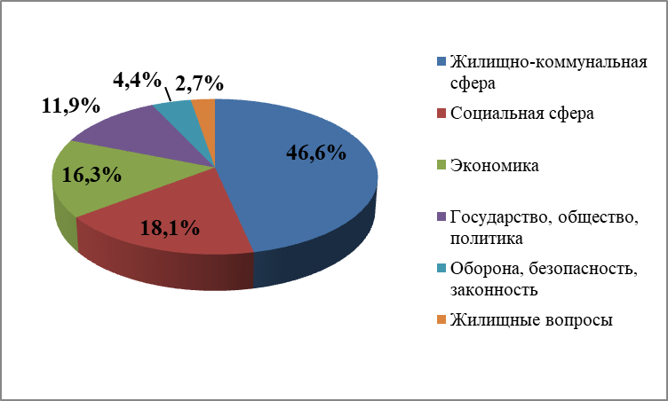 | 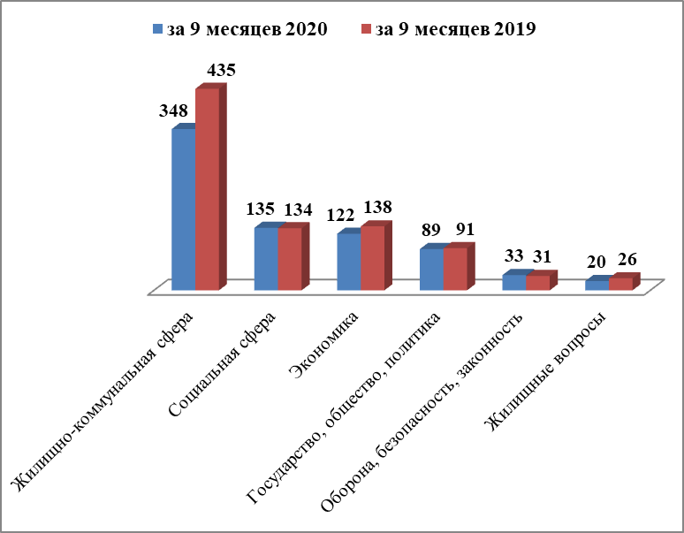

Распределение по тематикам количества вопросов, содержащихся в обращениях
Жилищно-коммунальная сфера
Вопросы,  содержащиеся  в обращениях  Период | Благоуст  ройство придомо  вых территорий, комплекс  ное благоуст  ройство | Содержа  ние общего имущества | Управляю  щие организа  ции | Оплата жилищно-комму  наль  ных услуг и электроэ  нергии, взносов в Фонд капиталь  ного ремонта | Благоустройство и ремонт подъезд  ных дорог, в том числе тротуаров | Уборка снега, мусора | Содержание кладбищ и мест захоронений | Уличное освеще  ние | Капиталь  ный ремонт общего имущества | Обраще  ние с твердыми коммунальными отходами | Организация условий и мест для детского отдыха и досуга (детских и спортив  ных площа  док) | Ремонт и эксплуатация ливневой канализации | Иные вопросы
за 9 месяцев 2020 | 127  (36,5%) | 40  (11,5%) | 17  (4,9%) | 20  (5,7%) | 51  (14,6%) | 7  (2%) | 3  (0,9%) | 12  (3,4%) | 10  (2,9%) | 23  (6,6%) | 7  (2%) | 9  (2,6%) | 22  (6,3%)
за 9 месяцев 2019 | 111  (25,5%) | 52  (11,9%) | 32  (7,4%) | 39  (9%) | 38  (8,7%) | 50  (11,5%) | 8  (1,8%) | 17  (3,9%) | 14  (3,2%) | 19  (4,4%) | 11  (2,5%) | 11  (2,5%) | 33  (7,6%)

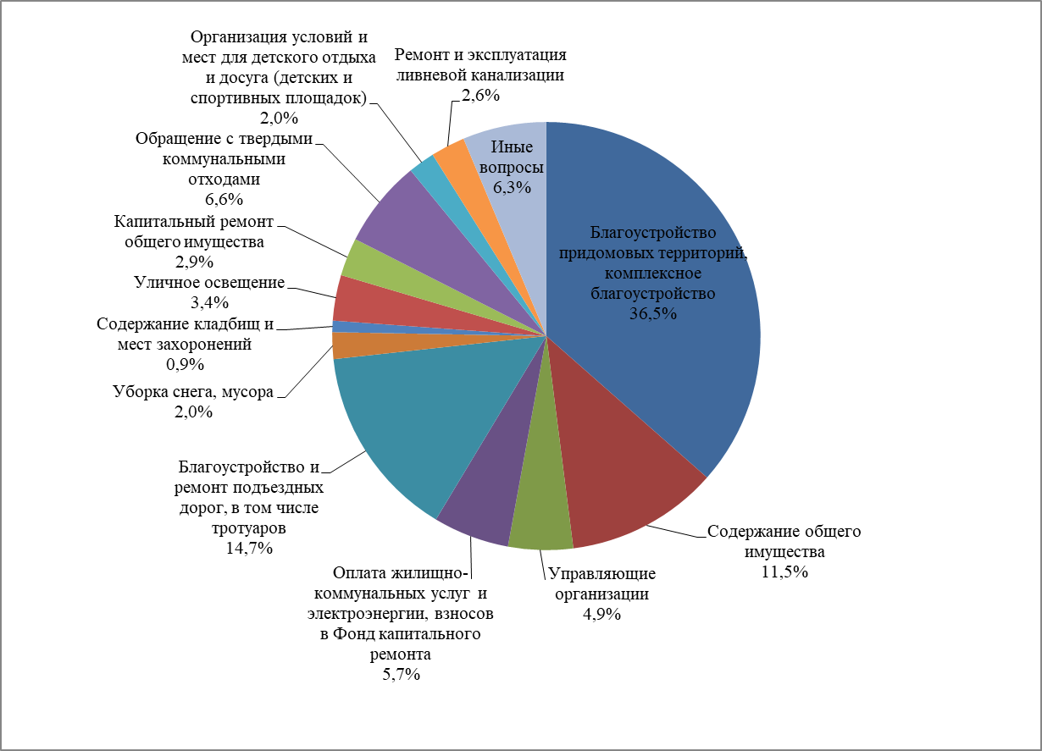 | 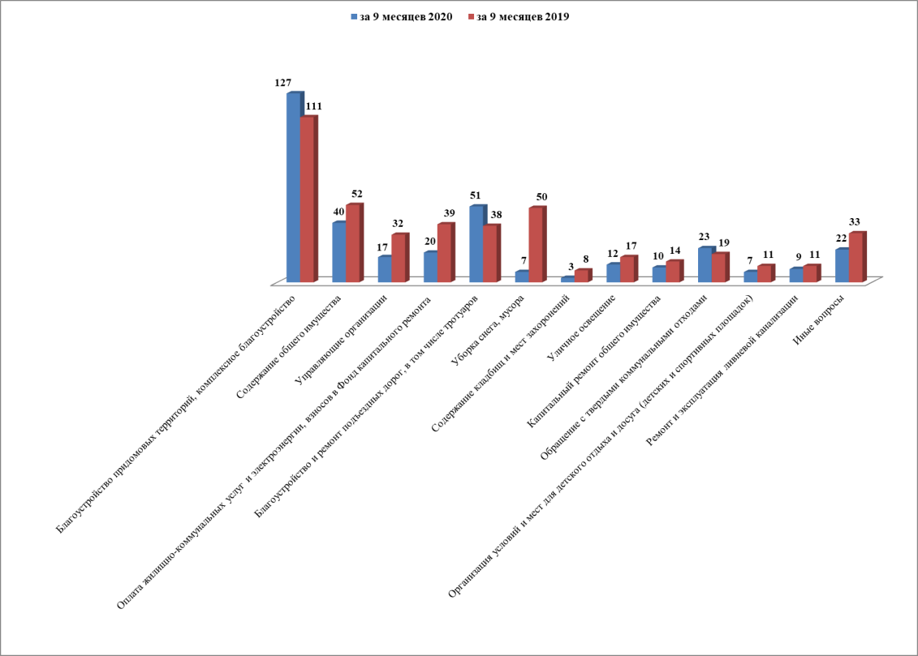
Экономика
Вопросы,  содержащиеся  в обращениях  Период | Строительство и архитектура | Дорожное хозяйство, безопасность дорожного движения | Природные ресурсы и охрана окружающей природной среды | Торговля | Налоги | Транспорт | Земельные вопросы | Иные вопросы
за 9 месяцев 2020 | 28  (23%) | 18  (14,8%) | 19  (15,6%) | 13  (10,7%) | 3  (2,5%) | 7  (5,7%) | 5  (4,1%) | 29  (23,8%)
за 9 месяцев 2019 | 28  (20,3%) | 32  (23,2%) | 20  (14,5%) | 10  (7,2%) | 8  (5,8%) | 16  (11,6%) | 7  (5,1%) | 17  (12,3%)

Социальная сфера
Вопросы,  содержащиеся  в обращениях  Период | Социальная защита | Образование | Труд и занятость населения | Здравоохранение | Культура, искусство | Физическая культура и спорт | Иные вопросы
за 9 месяцев 2020 | 54  (40%) | 27  (20%) | 13  (9,6%) | 28  (20,7%) | 4  (3%) | 6  (4,4%) | 3  (2,2%)
за 9 месяцев 2019 | 59  (44%) | 32  (23,9%) | 8  (6%) | 21  (15,7%) | 9  (6,7%) | 3  (2,2%) | 2  (1,5%)

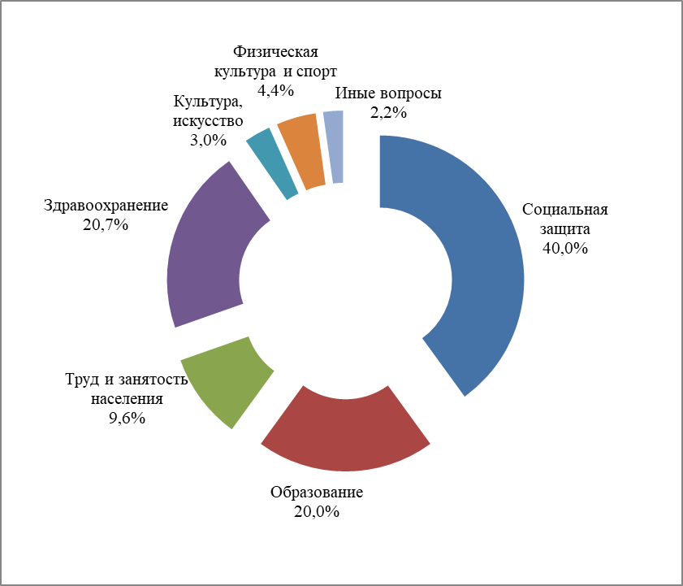 | 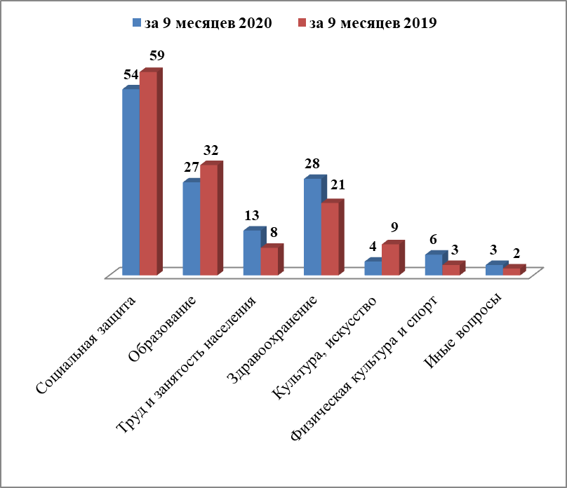
Государство, общество, политика

Вопросы, содержащиеся в  обращениях  Период | Конституционный строй | Основы государственного управления | Иные вопросы
за 9 месяцев 2020 | 46  (51,7%) | 38  (42,7%) | 5  (5,6%)
за 9 месяцев 2019 | 46  (50,5%) | 41  (45,1%) | 4  (4,4%)

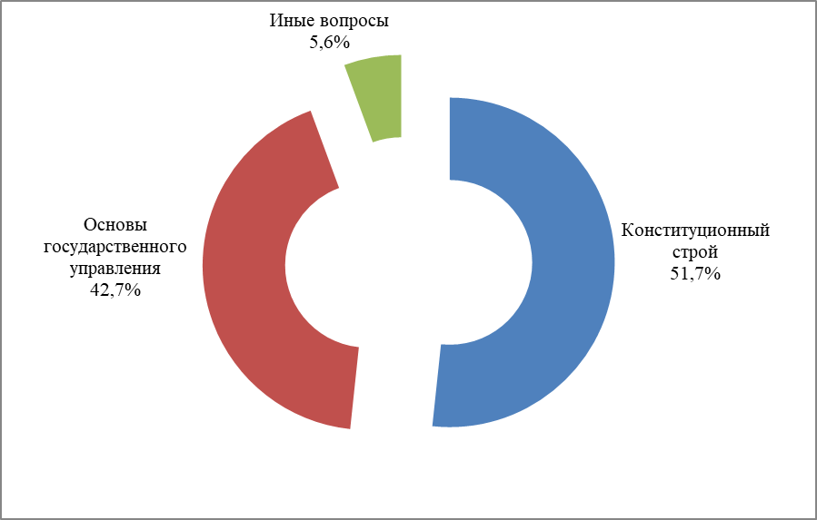 | 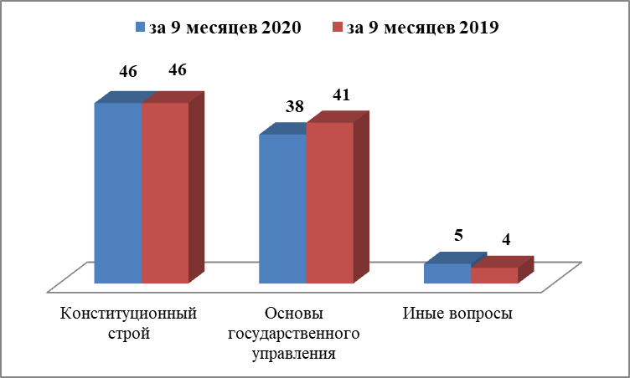
Оборона, безопасность, законность

Вопросы, содержащиеся  в обращениях  Период | Оборона | Безопасность и охрана правопорядка | Правосудие | Иные вопросы
за 9 месяцев 2020 | 7  (21,2%) | 20  (60,6%) | 6  (18,2%) | -
за 9 месяцев 2019 | 7  (22,6%) | 17  (54,8%) | 3  (9,7%) | 4  (12,9%)

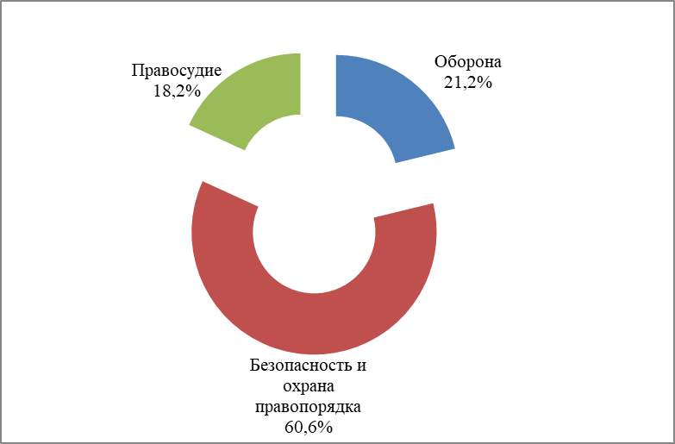 | 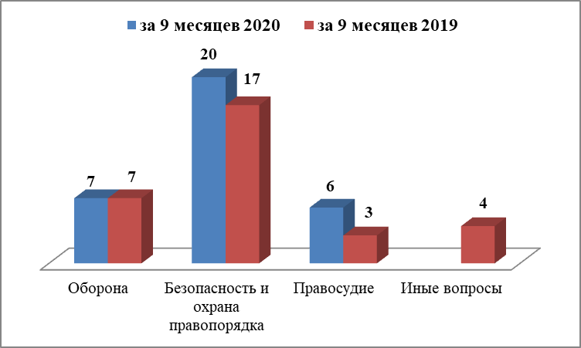
Жилищные вопросы

Вопросы, содержащиеся в обращениях  Период | Обеспечение граждан жилищем, пользование жилищным фондом | Жилищный фонд
за 9 месяцев 2020 | 11  (55%) | 9  (45%)
за 9 месяцев 2019 | 9  (34,6%) | 17  (65,4%)

